乐享银龄-打造老年教育新生态工作总结

金华职业技术大学深入贯彻落实“双高”建设要求，以服务地方经济社会发展为己任，以积极应对人口老龄化为契机，搭建终身教育体系和老年学习平台。充分发挥医养健康专业群优势，统筹整合社会资源，系统推进各项工作，在老年教育领域取得显著成效，为构建学习型社会、促进健康老龄化做出积极贡献。
一、 强化资源整合，构建协同发展机制
学校积极搭建各类平台，促进与社会资源深度融合，形成优势互补、协同发展的良好局面。
（一）共建社区学院。为推进终身教育体系构建和学习型社区建设，2021年1月，学校和城东街道结为共建单位。通过定期合作开展职业培训、健康宣教等方式，提升居民的综合素质和生活质量，促进社区教育资源的整合与共享，助力学习型社区的建设和终身教育体系的完善。
（二）建设金华老年教育学院。2023年，医学院成立金华老年教育学院。学院依托各专业优势，充分利用校内各类资源，搭建学习平台，打造适老化、智慧化健康教育课堂。
二、聚焦“养学康乐”，打造乐享银龄新生态
围绕“乐享银龄-打造老年教育新生态”建设目标，凝聚多方力量，促进教育、健康和养老深度融合。
（一）聚焦老有所养，打造产教融合多类型基地
1.打造医养健康产教综合体。金华职业技术大学附属医院（图1-2）按照二级综合性医院标准建设，开放床位350床，为老年人的健康保驾护航。
2.构建“两馆一中心”公共平台。立足区域服务型发展定位，建成生命科学馆和中医药文化博物馆(图3-4）；成立医护技能实训中心，落实职业技能提升行动计划，健全养老护理员、应急救护员培训机制，为老年人生活技能提升提供强有力的服务支撑。

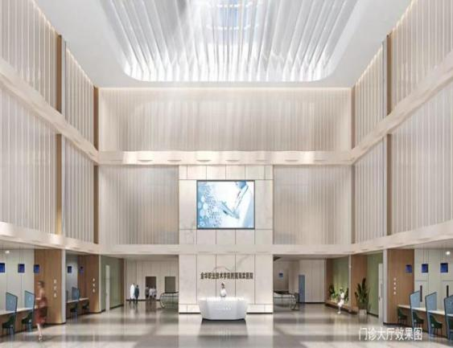
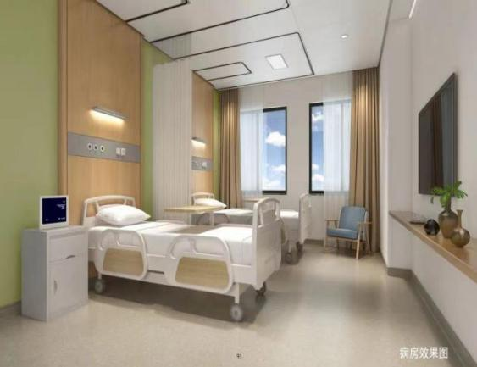
图1 门诊大厅效果图 图2 病房效果图
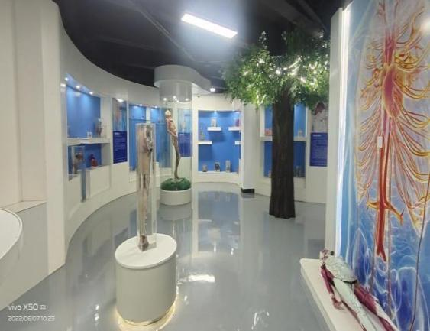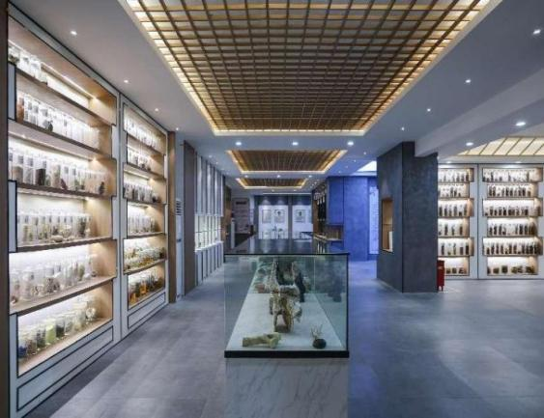
图3 生命科学馆 图4 中医药文化博物馆

（二）聚焦老有所学，建设“智慧银龄”学习平台
1.根据老年人健康知识薄弱但学习欲望强、健康管理能力薄弱但生活经验丰富、健康意识薄弱但对提高生命质量意愿强的“三弱三强”学情，搭建线上学习平台，开设《老年保健与管理》《老年应急救护》等系列数字课程。
2.以现代中西医学、护理学、健康教育学等理论为基础，建设《老人照护实用技术》《中医康复》《营养与膳食》等兼具实用性和趣味性的系列线上课程。
（三）聚焦老有所康，拓宽养老服务人才来源渠道
1.养老护理员培养。学校获批浙江省职工技能培训基地、省养老护理员培训基地、省养老护理员考评员评价基地及省认知障碍专区培训基地，培养3000余名养老护理员（图5-6），助力金华老年教育事业发展。
2.乡村医生培养。与地方卫健部门合作（图7-8），开拓培养新路径，加强大学生村医队伍建设。与义乌、武义、浦江等地联合培养乡村医生126名，保障当地老年群体日常医疗服务。
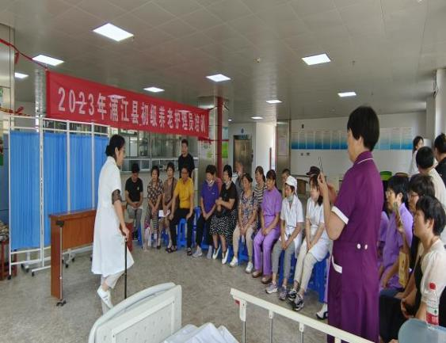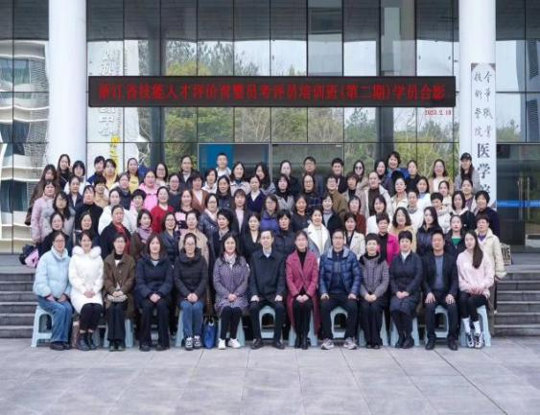
图5 养老护理员培训 图6 技能评价人才合影

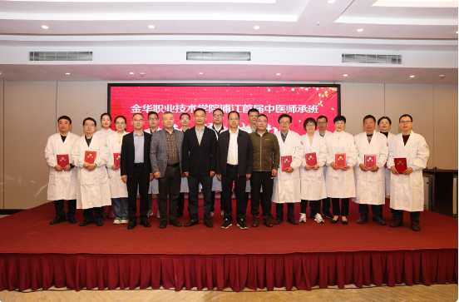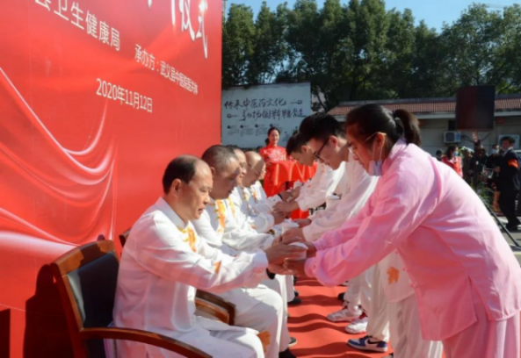
图7 浦江中医师承班开班典礼 图8 武义中医师承班拜师仪式

3.救护人员培养。依托金华职业技术大学医学院红十字应急救护培训基地，积极开展红会急救知识宣讲和培训，每年培养应急救护人员10000余人次。
4.志愿者队伍培养。以“医路领航”为主品牌，带动在职教师层级的“健康快车”医疗义诊品牌、在校学生层级的“医路健行”志愿服务品牌和离退教师层级的“银耀福音”流动专家品牌等3个子品牌，多载体、多形式开展老年教育相关的公益活动。
（四）聚焦老有所乐，丰富老年文化课堂
通过与金华市老年大学等社会机构合作，以社区学院为载体，开设中医经络养生等老年教育课程7门、开展书法大讲堂等老年课堂36期，为老年群体提供丰富、多元的学习内容和健康服务（图9-12）。
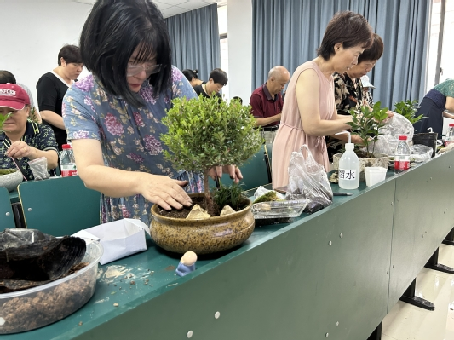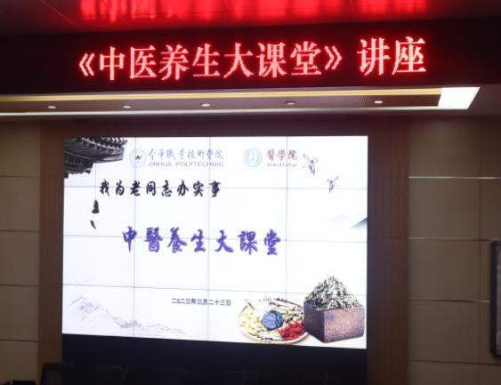
图9 微景观制作与养护讲座 图10 中医养生讲座
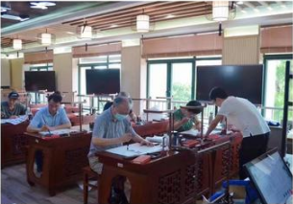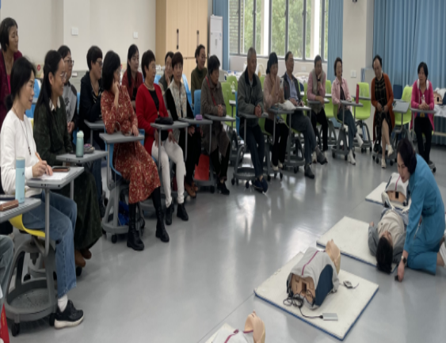
图11 书法大讲堂 图12 老年应急救护培训

三、 打造特色服务品牌，提升服务老年教育效能
积极开展“为老同志办实事”实践活动，切实解决老年人“急难愁盼”问题，赢得社会各界的广泛赞誉。
（一）“医路·健行”先锋队。聚焦社会基层健康供给侧问题，以建设医学特色品牌志愿服务为目标，精准对接社会需求，志愿者积极开展为社区老年群体义诊、健康宣教等服务（图13-14），为老年人提供健康体检、康复护理、心理疏导等服务，累计服务老年人群50000余人次。
（二）陆月林志愿者先锋-“银耀福音”流动专家门诊。离退老同志搭建新型社会服务平台，创新社会服务机制；情系老年弱势群体，扶贫帮困；做好传帮带，培育在校师生参与社会服务，组织社区老年人健康咨询及讲座，累计服务老年人群10000余人次（图15-16）。

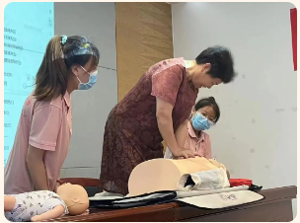
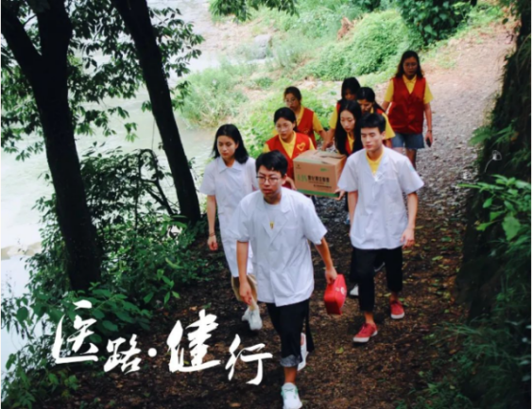
图13 “医路·健行”先锋队 图14 社区应急救护培训
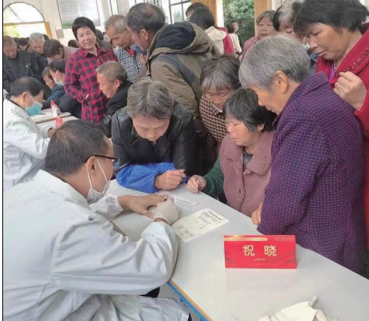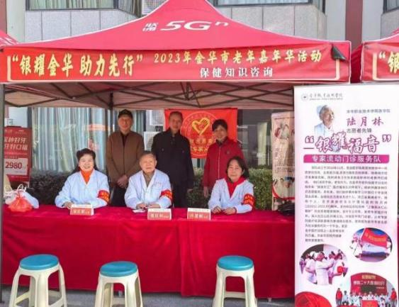
图15 “银耀福音”老年嘉年华活动 图16 “银耀福音”团队义诊活动
学校将继续深化“双高”建设成果，不断完善终身教育体系和老年学习平台，积极探索创新服务模式，努力打造具有影响力的示范品牌，为积极应对人口老龄化、构建和谐社会贡献力量。

